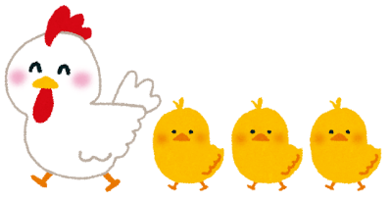

サポートブック



なまえ

学校・園

目次
- 作成にあたって
② フェイスシート（名前、家族、医療、福祉）
- わが子の特性を整理しよう！「コミュニケーション」
- わが子の特性を整理しよう！「社会性」
- わが子の特性を整理しよう！「感覚」
- わが子の特性を整理しよう！「想像力」
- 身辺面（食事・清潔習慣）
- 遊び・あるとうれしい配慮
- うちの子自慢
⑩ 親の願い・参考文献

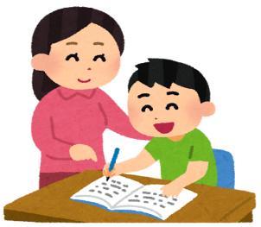
☆作成にあたって☆
○ サポートブックには大切な個人の情報が載っています。作成の最終チェック・管理は保護者が行いましょう。
○ サポートブックは、初めて子どもと接する人に対して、子どものことを知ってもらい、安全に楽しく過ごしてもらうための支援ツールです。持って行く場所や状況に応じて、内容や量を調節しましょう。
〇 サポートブックは、子ども・ご家族を支えていく人、みんなで作成していきます。ご家族だけでなく、周りの支援者の人にもわが子のことを聞いてみましょう。
・子どもの成長に合わせて内容は随時書き直していきましょう。作ったものを残すことで、子どもの成長の過程がわかります。
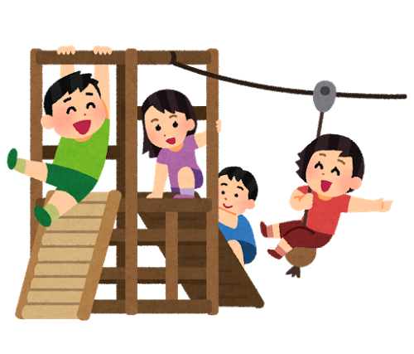
・書かれてある内容が、子どもにとってわかりやすい表現で書かれてあるか、子どもがいやな思いをすることのない内容であるか、チェックしておくことも大切です。

子どもの名前 |  | 生年月日 | 年 月 日
愛称 |  | 性別 | 男・女・（ ）
血液型 | A・B・O・AB（Rh ＋ ・ － ） | 平熱 | ℃

子どものこと

家族のこと
家族氏名 | 続柄 | 生年月日 | 連絡先  電話番号 | 緊急連絡  優先順位
※その他 緊急連絡先（保護者 職場等）
家族氏名 | 続柄 | 職場等 | 連絡先 | 緊急連絡  優先順位

家のこと
住所 | 〒
電話番号
災害時避難場所

フェイスシートー１ （基本情報）


医療のこと

かかりつけの医療機関
医療機関名 | 診療科 | 電話番号 | 主治医 | 備考


お薬のこと（お薬手帳のコピーを貼ってもOKです）
薬名 | 服薬開始 | 時間 | 飲むときの配慮点
 | 年 月 日
 | 年 月 日
 | 年 月 日
頓服： | 年 月 日
頓服： | 年 月 日

訪問看護のこと
事業所名 | 電話番号 | 担当者 | 看護の内容

医療機関受診時に配慮すること
フェイスシートー２ （医療のこと）
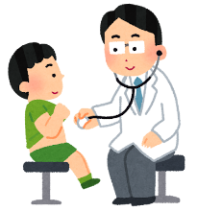
医療のこと 補足事項
（お薬手帳、訪問看護計画等のコピー等があればこのページにお貼りください）

フェイスシートー３ （医療のこと 補足事項）
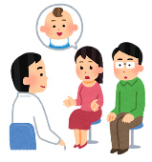
福祉のこと

診断名と手帳のこと
診断名 | 診断を受けた時期 | 医療機関 | 担当医 | 備考
 | 年 月
 | 年 月
 | 年 月
手帳の有無 | □無 □有（療育手帳 Ａ ・ Ｂ１ ・ Ｂ２ ・ 精神保健福祉手帳 ・身体障害者手帳）

これまでの相談・療育・保育・教育経験
年月日 | 相談・療育・保育・教育機関 | 担当者 | 内容
  年 月 日 | TEL:
年 月 日 | TEL:
年 月 日 | TEL:
年 月 日 | TEL:
年 月 日 | TEL:
年 月 日 | TEL:

フェイスシートー４ （福祉のこと）

福祉サービスの利用状況
利用事業所名 | 主な担当者 | 利用曜日 | 送迎の有無 | 備考
 |  | □月 □火 □水 □木  □金 □土 □日  □不定期（ ） | □有 □無
 |  | □月 □火 □水 □木  □金 □土 □日  □不定期（ ） | □有 □無
 |  | □月 □火 □水 □木  □金 □土 □日  □不定期（ ） | □有 □無
 |  | □月 □火 □水 □木  □金 □土 □日  □不定期（ ） | □有 □無

福祉のこと 補足事項
フェイスシートー５ （福祉のこと）

◎：とてもよくあてはまる 〇：あてはまる △：少し当てはまる
わが子の特性を整理しよう！『コミュニケーション』
行動の例 | 家庭 | 園・学校 | 特性 | あると嬉しい配慮 | あてはまるもの | 配慮の例（写真やイラストなど）
①言葉で伝えても行動できないことが多い |  |  | 言葉の理解が難しい | 具体物で伝える
 |  |  |  | 単語で伝える
 |  |  |  | 文字で書いて伝える
②相手の言葉をそのまま繰り返す（エコラリア） |  |  | 言葉の理解が難しい | 写真を見せて伝える
 |  |  |  | イラストを見せて伝える
③１度にたくさんのことを理解しにくい |  |  | 言葉の理解が難しい | 動画を見せて伝える
 |  |  |  | 回数や個数、時間、してほしい行動を具体的に伝える
④抽象的で曖昧な表現が理解しにくい |  |  | 言葉の理解が難しい | 手順書を使って伝える
行動の例 | 家庭 | 園・学校 | 特性 | あると嬉しい配慮 | あてはまるもの | 配慮の例（写真やイラストなど）
①言葉でなく、行動や仕草で自分の気持ちを表す |  |  | 言葉の表出が難しい | サイン言語（マカトンサインなど）を使っている
 |  |  |  | 絵カードを使っている（PECSなど）
②自分の気持ちを言葉で伝えることが難しいことが多い
 |  |  |  | 書いて伝える
 |  |  |  | 誰に伝えたら良いか、事前に知らせている（写真や言葉）
③困った時に援助要求が上手く出せないことがある
 |  |  |  | 困った時に言葉で伝えることができるよう視覚的に知らせている
④嫌と拒否を伝えることが苦手
 |  |  |  | 視覚的に「嫌」「やりたくない」と伝える（箱を用意するなど）
⑤誰に伝えて良いかわからず困ることが多い
 |  |  |  | 大人が気持ちを代弁している
◎：とてもよくあてはまる 〇：あてはまる △：少し当てはまる
わが子の特性を整理しよう！『コミュニケーション』
◎：とてもよくあてはまる 〇：あてはまる △：少し当てはまる

行動の例 | 家庭 | 園・学校 | 特性 | あると嬉しい配慮 | あてはまるもの | 配慮の例（写真やイラストなど）
①やりとりがかみ合わない、続きにくい |  |  | やりとりが難しい | やりとりした内容を書いておく（コミック会話など）
 |  |  |  | 表情や気持ちの絵や写真を使用する
②表情や視線、体の動きから相手の意図をつかむことが苦手 |  |  | やりとりが難しい | 1回に伝える量を少なくする
 |  |  |  | 重要なことを視覚的に提示しておく
③やりとりの量が多いと困っていることがある
 |  |  |  | 伝えたいことがあるときにどうすれば良いかを事前に伝えておく
④急に話し出したり、黙り込んだりすることがある
 |  |  |  | 伝えてくれるまで少し見守る

□ 数字が読める □ 数列が分かる □ １文字ずつひらがなが読める
□ 単語がスムーズに読める □ 文章が読める
□ イラストの意味が分かる □ 写真の意味がわかる □ 動画の意味がわかる
□ 時計が読める（アナログ時計） □ 時計が読める（デジタル時計）
□ タイマーの意味が分かる（キッチンタイマー・タイムタイマー）
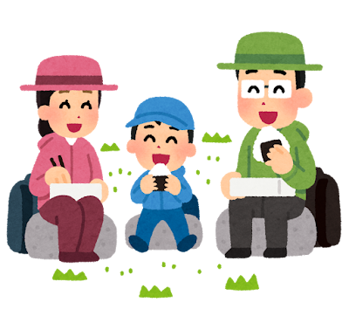
・どうやって伝えることができますか？
□ 話し言葉（単語： ）
□ 話し言葉（２語文以上： ）
□ 簡単な会話ができる □ 複雑な会話ができる
□ 身振り（マカトンサインなど） □ 具体物 □ 表情 □ 視線
□ カードを使う（写真・イラスト・文字）


わが子の特性を整理しよう！『社会性』
◎：とてもよくあてはまる 〇：あてはまる △：少し当てはまる

行動の例 | 家庭 | 園・学校 | 特性 | あると嬉しい配慮 | あてはまるもの | 配慮の例（写真やイラストなど）
①視線が合いにくい |  |  | 人（集団）との関係に難しさがある | 子どもに近づいてから話す
②物や人に注目することが苦手 |  |  | 人（集団）との関係に難しさがある | 名前を呼んだり、肩をトントンして注目しやすいようにする
③人との関わりが一方的なことがある |  |  | 人（集団）との関係に難しさがある | 名前を呼んだり、肩をトントンして注目しやすいようにする
④相手の立場に立って行動することが苦手 |  |  | 人（集団）との関係に難しさがある | 子ども、相手双方の気持ちや行動の背景を説明する
⑤集団に合わせて行動できないことがある |  |  | 周囲の状況の理解が難しい | スケジュールや手順書などを使って、共通理解をもつ
⑥周り（人や物、行動)に対して関心が薄い |  |  | 周囲の状況の理解が難しい | 好きな刺激を楽しめる時間や空間を用意する
⑦社会や集団のルールを理解しにくい |  |  | 周囲の状況の理解が難しい | ルールを見てわかりやすいように示しておく



わが子の特性を整理しよう！『感覚』
◎：とてもよくあてはまる 〇：あてはまる △：少し当てはまる

行動の例 | 家庭 | 園・学校 | 特性 | あると嬉しい配慮 | あてはまるもの | 配慮の例（写真やイラストなど）
①耳を塞いだり、特定の音を嫌がることがある  （例： ） |  |  | 聴覚の過敏さがある | 静かな場所を用意しておく
 |  |  |  | イヤマフや耳栓を使用する
②眩しがる、目を閉じる、室内灯（蛍光灯など）を嫌がることがある  （例： ） |  |  | 視覚の過敏さがある | 文字の色や紙の色を配慮する
③キラキラした玩具などに没頭することがある  （例： ） |  |  | 視覚の過敏さがある | 視覚刺激の少ない場所を用意しておく（物を減らすなど、不要な物は見えないように隠す）
④特定の感触に没頭する（毛布や砂など）  （例： ） |  |  | 触覚の過敏さがある | 安心グッズを用意しておく
⑤特定の感覚を極端に嫌がる（服の素材など）、痛みを感じていないと思うことがある  （例： ） |  |  | 触覚の過敏さがある | 好きな刺激を楽しめる時間や空間を用意する
⑥著しい偏食がある  ⑦刺激の強い味を好む |  |  | 味覚の過敏さがある | 無理に食べさせない
⑧特定の匂いを好む  （例： ） |  |  | 嗅覚の過敏さがある | 好きな香りを持ち歩く（ハンカチにつけておくなど）
⑨臭いで入れない場所がある  （例： ） |  |  | 嗅覚の過敏さがある | できるだけ嫌いなにおいを避ける
⑩くるくる回ったり、高い場所が好き、不器用等、体の動きに特徴がある  （例： ） |  |  | 前庭覚に特有の感覚がある | 好きな刺激を楽しめる時間や空間を用意する


わが子の特性を整理しよう！『想像力』
◎：とてもよくあてはまる 〇：あてはまる △：少し当てはまる

行動の例 | 家庭 | 園・学校 | 特性 | あると嬉しい配慮 | あてはまるもの | 配慮の例（写真やイラストなど）
①手持無沙汰になるとウロウロする |  |  | 自分で予定を立てる  ことが難しい | スケジュールや段取り、手順を視覚的に示す
②自分で考えて行動することが苦手  （計画を立てることが苦手） |  |  | 自分で予定を立てる  ことが難しい | 余暇活動を組み立てる
③予定の変更を嫌がることがある |  |  | 自分で予定を立てる  ことが難しい | 事前に予定を伝える
④興味関心によって活動への参加が難しいことがある |  |  | 自分で予定を立てる  ことが難しい | 活動に意欲的に参加できるように興味関心を取り入れる
⑤臨機応変に対応することが苦手 |  |  | 変化への対応が難しい | スケジュールを使って予定の変更を伝える
⑥活動を中断したり、変更することが苦手 |  |  | 変化への対応が難しい | 可能な限り事前に予定の変更を伝える
⑦自分のルールを変えると混乱することがある |  |  | 変化への対応が難しい | 手順書など視覚提示をして事前に活動の手順やルールを提示する

●予定の伝え方
①提示の方法：□ 写真 □ イラスト □ 文字
②1回で提示する長さ：□ 次の１個 □ ２～３個 □ 半日分 □ １日分 □ その他（ ）
③活動が終わったら：□ 終わり箱にいれる □ 裏返す □ スタンプを押す □ ✔をつける
□ その他（ ）
④その他：□ 週間スケジュール □ カレンダー □ 時計 □ リスト □ その他（ ）

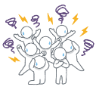
・活動の切り替え（おしまい）
・こんな時にパニックになりやすい
・でもこうしたら安心


- キッチンタイマー □ タイムタイマー □ 残りの数を伝える

- 10カウント □ お片付けの箱に入れる □ 元の場所に戻す

- 完成したらおしまい

- その他（ ）

・予告のタイミング・回数

- 活動が始まる前 □ （ ）分前に伝える

- １回 □ （ ）分ごとに伝える

- 完成したらおしまい

- その他（ ）

・でもこうしたら安心


食事のこと
項目 | 好きなもの | 嫌いなもの
食べ物
飲み物
お菓子


食べる
□ 箸を使う □ フォークを使う □ スプーンを使う □ ほとんど手づかみ
□ 自分で座って食べる □ ウロウロする/食べさせる □ 偏食が多い（ ）

飲む
□ 哺乳瓶を使う □ コップを使う □ ストローを使う □ マグマグを使う
□ その他（ ）

アレルギー等

配慮点
生活－１（食事のこと）
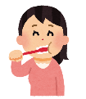
清潔習慣のこと
- 歯磨き
- 一人でする習慣がある □ 指示すれば一人でできる □ 半介助 □ 全介助
配慮点

- 手洗い
- 一人でする習慣がある □ 指示すれば一人でできる □ 半介助 □ 全介助
配慮点
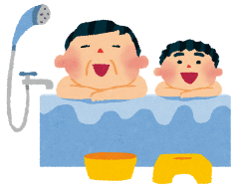
- 入浴
- 一人でする習慣がある □ 指示すれば一人でできる □ 半介助 □ 全介助
配慮点

生活-２（清潔習慣のこと）

④トイレ
【排尿】
□ 一人でできる □ 部分介助 □ 全介助
□ 予告あり □ 予告なし □ 後で報告 □ 失敗してもそのまま
□ オムツ □ パンツ □ その他（ ）
□ 小便器 □ 大便器 □ 定時排泄（ 時間間隔）

配慮点

【排便】
□ 一人でできる □ 部分介助 □ 全介助
□ 予告あり □ 予告なし □ 後で報告 □ 失敗してもそのまま
□ オムツでする □ トイレでする □ その他（ ）

配慮点

尿意や便意の伝え方

生活-３（清潔習慣のこと）

⑤着替え
・服を着る
上の服（□ 一人でできる □ 半介助 □ 全介助）
ズボン・パンツ（□ 一人でできる □ 半介助 □ 全介助）
配慮点

・服を脱ぐ
上の服（□ 一人でできる □ 半介助 □ 全介助）
ズボン・パンツ（□ 一人でできる □ 半介助 □ 全介助）
配慮点

・ボタン（□ 一人でできる □ 半介助 □ 全介助）
・前後（□ 間違えない □ 時々間違える □ 指示や介助が必要）
・裏表（□ 一人でなおせる □ 指示や介助が必要 □ 全くなおせない）
配慮点

生活-４（清潔習慣のこと）

清潔習慣の補足事項（支援グッズの写真やその他配慮等）
生活-５（清潔習慣のこと）
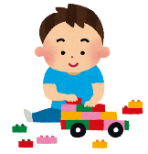
遊び

項目 | 好きなもの | 嫌いなもの

室内
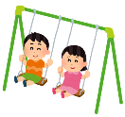
屋外
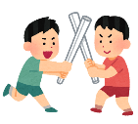
やりとり遊び
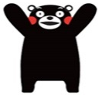
キャラクター

色

・遊びへの関心 （□ 一つのことに夢中になって遊ぶ □ 色々な遊びをする □ 興味なし）
・持続時間 （ ）
・集団での遊び （□ 好き □ 苦手 □ 興味なし）
・ルール・順番のある遊び（□ 好き □ 苦手 □ 興味なし）
〇遊びの特徴やあるとうれしい配慮

その他－１ （遊び）
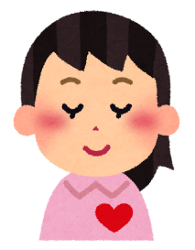
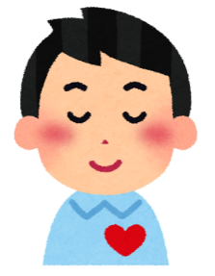
あるとうれしい配慮

①（ ）
②（ ）
③（ ）

その他－２ （あるとうれしい配慮）


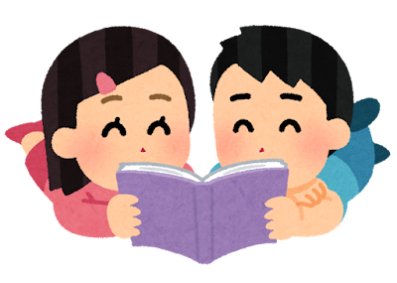
うちの子自慢！

こんな風に
ほめられると
うれしい！
いいところ


親のねがい
この１年で…
将来的に…

最後に…

※参考文献・参考資料
・令和6年度 大阪府強度行動障害強度行動障がい支援者養成研修 テキスト
・大阪府 福祉部障がい福祉室 「乳幼児期からの発達支援 なんでかな？は気づきのスタート」
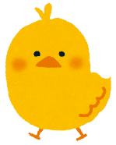
※無断での複製転載を禁じます
………..
作成日： 年 月 日
地方独立行政法人 大阪府立病院機構
大阪精神医療センター
（Ver.1.0）
◎：とてもよくあてはまる 〇：あてはまる △：少し当てはまる

